|  |  |  |
| --- | --- | --- |
|  | **Carátula para entrega de prácticas** | |
| Facultad de Ingeniería | | Laboratorio de docencia |

Laboratorios de computación

salas A y B

|  |  |
| --- | --- |
| *Profesor:* | **Claudia Rodríguez Espino.** |
| *Asignatura:* | **Fundamentos de Programación.** |
| *Grupo:* | **1102.** |
| *No de Práctica(s):* | **1.** |
| *Integrante(s):* | **Johann Ramón Gordillo Guzmán.** |
|  |  |
|  |  |
| *Semestre:* | **1.** |
| *Fecha de entrega:* | **18 de agosto del 2017.** |
| *Obervaciones:* |  |
|  |  |

CALIFICACIÓN: __________

**Guía práctica de estudio 01:**

***La computación como herramienta de***

***trabajo del profesional de ingeniería.***

* **Objetivo.**

Descubrir y utilizar herramientas de software que se ofrecen en Internet que permitan

realizar actividades y trabajos académicos de forma organizada y profesional a lo largo de

la vida escolar, tales como manejo de repositorios de almacenamiento y buscadores con

funciones avanzadas.

* **Actividades.**

- Crear un repositorio de almacenamiento en línea.

- Realizar búsquedas avanzadas de información especializada.

* **Introducción.**

El uso de un equipo de cómputo se vuelve fundamental para el desarrollo de muchas de las actividades y tareas cotidianas que se realizan día con día, no importando el giro al creando

nuevas y versátiles soluciones que apoyen y beneficien directamente a la sociedad al realizar

dichas actividades; es por ello, que comprender cómo funciona y cómo poder mejorar dicho

funcionamiento se vuelve un tema importante durante la formación del profesionista en

ingeniería.

Es por lo anterior, que en el desarrollo de proyectos se realizan varias actividades donde la

computación es un elemento muy útil. De las actividades que se realizan en la elaboración

de proyectos o trabajos podemos mencionar:

- Registro de planes, programas y cualquier documento con información del proyecto

en su desarrollo y en producción.

- Almacenamiento de la información en repositorios que sean accesibles, seguros y

que la disponibilidad de la información sea las 24 hrs de los 360 días del año.

- Búsqueda avanzada o especializada de información en Internet.

En la presente práctica se presentarán las herramientas de apoyo a la realización de dichas actividades.

* **Desarrollo de la práctica.**

En esta práctica se desarrollaron distintas actividades con el fin de cumplir los objetivos que en ella se estipulan, con respecto a realizar búsquedas avanzadas de información especializada y a crear un repositorio en Github.

Primero que nada se hizo una lectura general de la práctica, su nombre, sus objetivos y el contenido de ésta, posteriormente se explicó lo qué es el Control de Versiones, que es un sistema que lleva a cabo el registro de los cambios sobre los archivos; se explicaron los tipo de Sistemas de Control de Versiones, que son el Local, que se almacena en una base de datos local, y el Distribuido, en el que los usuarios tienen una copia exacta del proyecto por si el server remoto falla; lo qué es el Git, que es un sistema de control de versiones de código libre y que, además, es el más usado y adoptado en el mundo; lo qué es un repositorio, que es el directorio de trabajo usado para organizar un proyecto, es decir, donde se encuentran todos los archivos que integran el proyecto, se revisaron sus tipos, Local y Remoto, y las operaciones que en éste se realizan; además se debatieron las ventajas que supone el almacenamiento en la nube sobre el almacenamiento en Memoria física y las herramientas para acceder a guardar nuestros archivos en ella. Otro concepto importante que se revisó previo a la práctica fue el de Github, que es una plataforma de almacenamiento para control de versiones y colaboración que utlizaremos en el curso.

La revisión de estos conceptos fue muy importante porque comprenderlos es de suma importancia para cumplir con el objetivo de crear un repositorio de almacenamiento en línea, sin embargo, son dos objetivos con los que se pretende cumplir, por lo tanto se continuó definiendo conceptos como el de Buscador de Internet o motor de búsqueda, que son aplicaciones informáticas que rastrean el internet catalogando, clasificando y organizando información para mostrarla en el navegador. Cada buscador utiliza distintos algoritmos para clasificar la información, por ejemplo, Google utiliza PageRank; y Yahoo, WebRank.

Hecho ésto, se procedió a realizar las primeras actividades de la práctica con el propósito de cumplir el objetivo de busca información especializada a través de búsquedas avanzadas.

La primera actividad que se realizó fue abrir el buscador de Google para utlizar palabras especiales y comandos para filtrar resultados. Algunas de las palabras especiales son: **<palabra> or <palabra>**, que sirve para indicar que la búsqueda debe contener una palabra u otra; el simbolo **-<palabra>**, que indica que la búsqueda no debe contener esa palabra; las comillas dobles **“<oración>”**, que sirven para encontrar todos los datos pertenecientes solo a la palabra escrita entre ellas.

Se usaron los comandos: **define:<palabra>**, que sirve para buscar el significado de una palabra; **site:<sitio web>**, que sirve para buscar en un solo sitio web determinado; el comando **<número>..<número>**, que sirve para buscar un intervalo de números, por ejemplo años; el comando **~<palabra>**, que sirve para buscar cosas relacionadas con una palabra a la que antecede; **intitle:<palabra>**, que se encarga de encontrar páginas que contengan la palabra como título; **intext:<término>**, que restringe resultados donde se encuentre un término específico; y **filetype:<tipo>**, que sirve para realizar la búsqueda y obtener un tipo de documento en particular.

Para poner en práctica esos comandos y palabras especiales se realizó la búsqueda en Google Images de imagenes que contienen perros o felinos, pero que no tengan leones. Para ello se utilizó la siguiente búsqueda:

**perros or felinos -leones**.

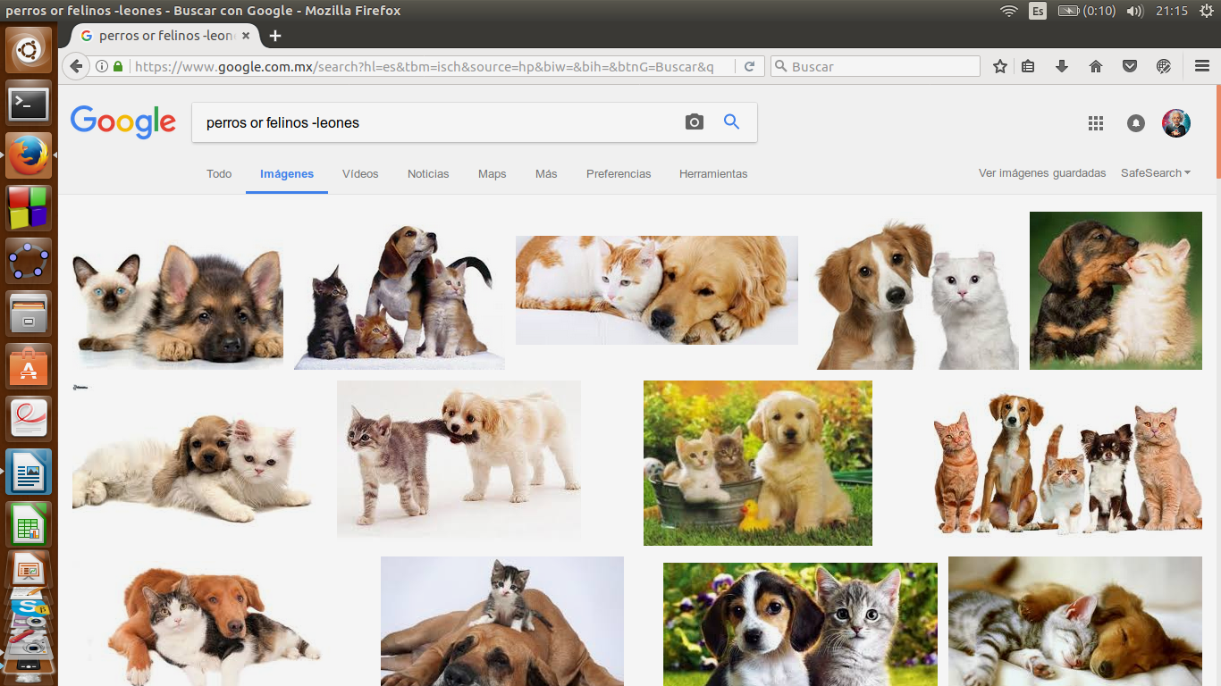 A partir de la cual, efectivamente, se encontraron imagenes donde hay perros, gatos y otros felinos, pero sin leones, como se muestra en la siguiente imagen.

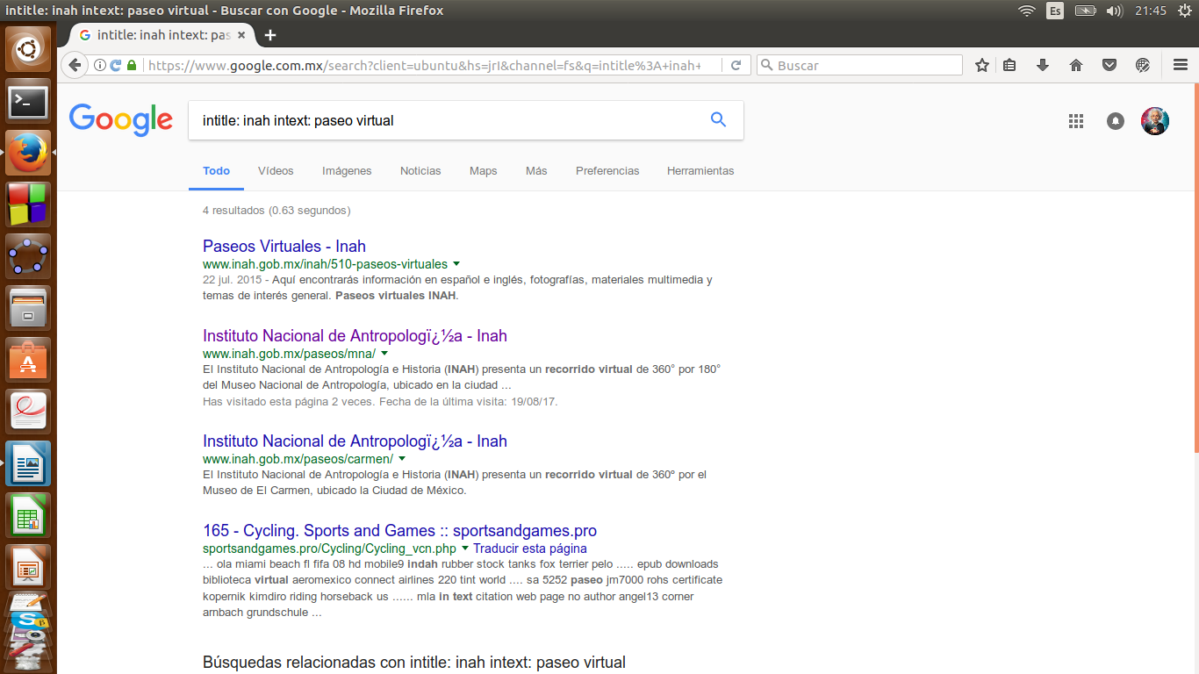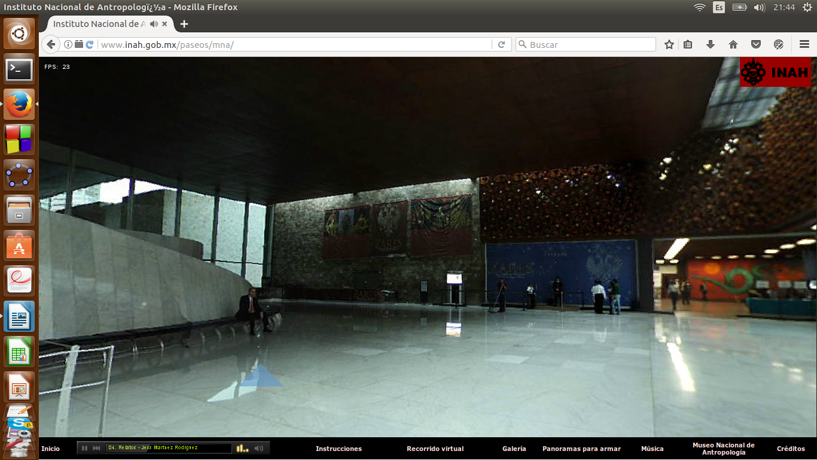 La otra actividad que se realizó fue la búsqueda, por medio de palabras especiales y comandos, del recorrido virtual por la Bibliboteca Central de nuestra Universidad, la Universidad Nacional Autónoma de México (UNAM), y del Museo de Antropología e Historia.

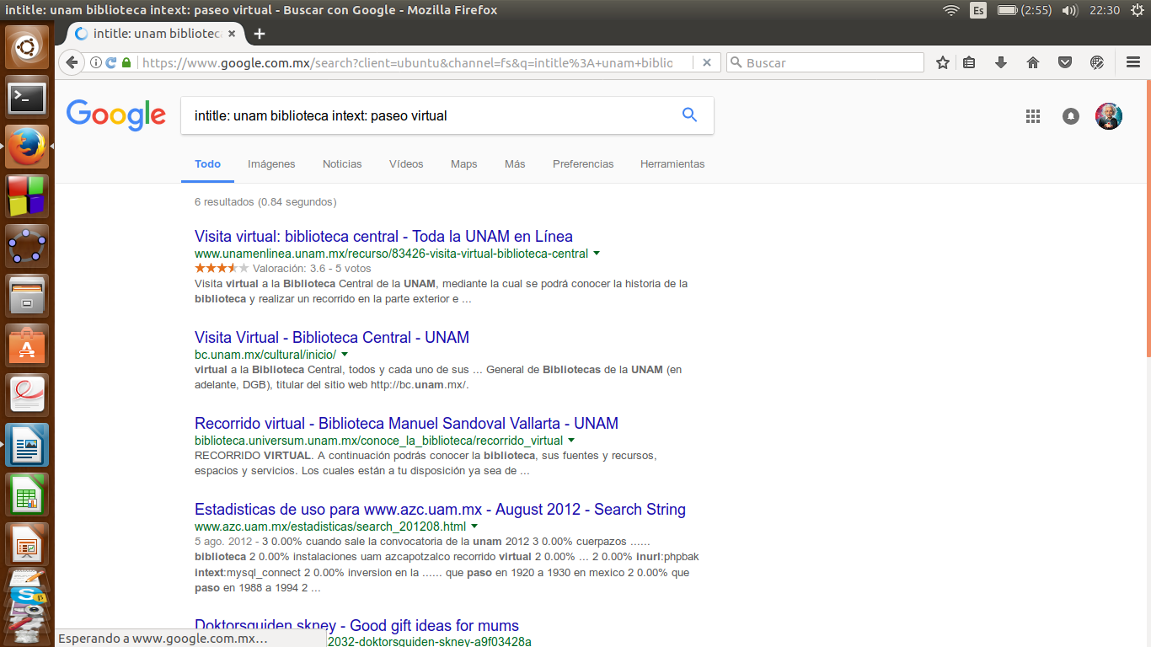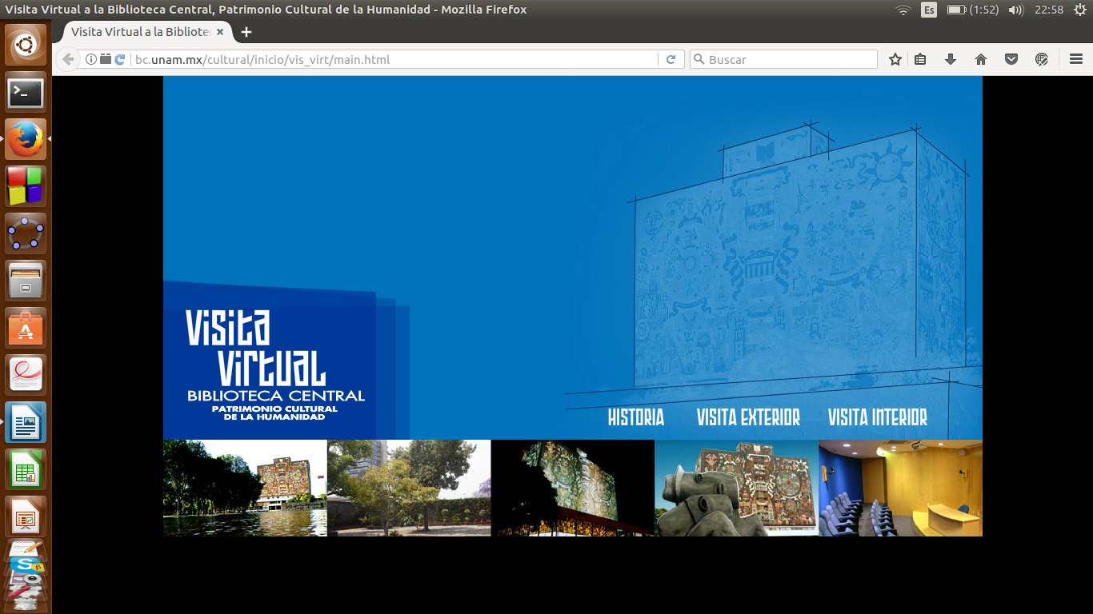

También se reailzó la búsqueda de información del escritor de un libro, su edad, su nombre y el número de publicaciones que tiene por medio de palabras clave, palabras especiales y comandos.

En esta práctica también se demostro que el buscador de Google puede ser usado como calculadora y como graficador de funciones. De igual manera, se mostró que Google cuenta con un buscador especializado de textos académicos y revistas científicas llamado Google Scholar, ahí se puede facilitar la búsqueda de algún autor en específico usando el comando **author:<nombre>**.

Además se realizó una búsqueda de una página de internet en una fecha específica, en este caso la de CNN México para las Olimpiadas de Londres 2012 en un intervalo del año 2012 al 2013.

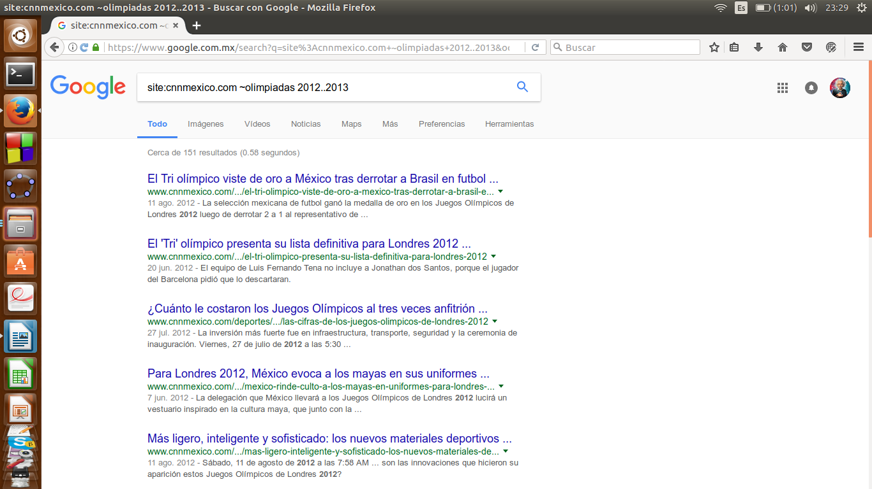

Por último, pero no menos importante, se realizaron operaciones matemáticas básicas en el buscador, mismas que fueron resueltas por él, y la búsqueda de funciones matemáticas en un rango específico que el buscador graficó sin problema alguno.

Como actividad para realizarse en casa, se dejó la creación de una cuenta en la plataforma Github, donde se creó un repositorio y a éste se subieron los escudos de la Facultad de Ingeniería de la UNAM y el logo de UNAM. En ese repositorio de nombre practica1.fdp se encuentra esta práctica, además se incluyen mis datos (nombre, número de cuenta de la UNAM y correo electrónico).

* **Conclusión.**

Como conclusión a esta práctica, se lograron los objetivos, pues logramos crear un repositorio en Github en donde agregamos esta práctica, nuestros datos más importantes y los escudos de nuestra amada Facultad de Ingeniería y de la Universidad Nacional Autónoma de México, nuestra casa de estudios. De ésto aprendimos las operaciones básicas que se pueden hacer en un repositorio, como agregar archivos, y a usar el commit, que se encarga de registrar los archivos y dar una explicación de los cambios realizados en ellos. Esta herramienta nos será de mucha utilidad como programadores y futuros ingenieros en Computación.

Respecto al segundo objetivo, realizar búsquedas avanzadas de información especializada, se cumplió, ya que aprendimos a usar de una manera eficiente el buscador de Google y a filtrar resultados en él por medio de palabras especiales y comandos para encontrar justamente la información que buscamos en las páginas que queremos y en el tipo de archivo que queremos encontrar sin tener que pasar horas buscando con una búsqueda común.

Aprender ésto es de mucha utilidad en nuestro camino como ingenieros, porque se nos solicitará realizar muchas búsquedas de información en internet, y sabiendo utilizar bien los buscadores, podemos encontrar esta información sin ningún problema. Además aprendimos a utilizar el buscador como diccionario, como un graficador, como calculadora y a buscar imagenes específicas en Google Images.

* **Bibliografía.**

[**http://rypress.com/tutorials/git**](http://rypress.com/tutorials/git)

[**https://git-scm.com/book/es/v1/Empezando-Acerca-del-control-de-versiones**](https://git-scm.com/book/es/v1/Empezando-Acerca-del-control-de-versiones)

[**http://www.inah.gob.mx/index.php/catalogo-paseos-virtuales**](http://www.inah.gob.mx/index.php/catalogo-paseos-virtuales)

[**http://bc.unam.mx/cultural/inicio/vis_virt/main.html**](http://bc.unam.mx/cultural/inicio/vis_virt/main.html)